ประกาศเทศบาลตำบลร่มเมือง
เรื่อง การโอนงบประมาณรายจ่ายประจำปี พ.ศ. ๒๕๖๐
.........................................................

ตามที่เทศบาลตำบลร่มเมือง อำเภอเมืองพัทลุง จังหวัดพัทลุง ได้ทำบัญชีโอนงบประมาณรายจ่าย ประจำปี ๒๕๖๐ ครั้งที่ ๔/๒๕๖๐ ซึ่งได้รับอนุมัติจากผู้บริหารท้องถิ่นแล้ว เมื่อวันที่ ๒๑ เดือนมีนาคม พ.ศ. ๒๕๖๐ เทศบาลตำบลร่มเมือง จึงประกาศเพื่อให้ประชาชนได้ทราบต่อไป
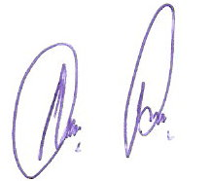
ประกาศ ณ วันที่ ๒๑ มีนาคม พ.ศ. ๒๕๖๐

(ลงชื่อ)

(นายสมพงษ์ ดอนเพ็งจันทร์)
นายกเทศมนตรีตำบลร่มเมือง

d/อรอุษา /ประกาศ ทต./น. ๑ /ค ๐๖

